**به نام آنکه جان را فکرت آموخت**

**فاز پنجم پروژه درس طراحی شی‌گرا**

**اعضای تیم ایجاد و توسعه‌ی گلابی:**

**علی عباسی 91110009**

**علی فهیم‌نیا 90109777**

**سپهر تائب 90105431**

بهار 1395

فهرست

لیست به روز شده‌ی ریسک‌ها: 5

ریسک‌های تکنیکی: 6

لیست اولویتبندی شدهی نیازمندیها: 7

برنامه 8

فاز Construction، قسمت دوم: 8

فاز Transition: 8

نمودار کلاس تحلیل: 9

نمودارهای توالی تحلیل: 10

ورود به سیستم: 10

مشاهده اطلاعات حساب کاربری: 10

درخواست ویرایش اطلاعات حساب کاربری: 11

خروج از سیستم: 11

تعلیق حساب کاربری: 12

حذف حساب کاربری: 12

ایجاد کاربر جدید: 13

ثبت منابع مورد نیاز یک واحد سازمان: 13

ثبت یک منبع جدید: 14

اختصاص منبع به ماژول: 14

حذف منبع 15

دریافت گزارش منابع موجود 15

دریافت گزارش جریان چرخشی منابع: 15

دریافت گزارش منابع مورد نیاز: 16

تخمین منابع مورد نیاز سیستم نرم‌افزاری: 16

تخمین نیازمندی‌های ضروری براساس منابع مورد نیاز: 16

ثبت فرآیند ایجاد: 17

ویرایش فرآیند ایجاد: 17

حذف فرآیند ایجاد: 18

ثبت فرآیند نگهداری: 18

ویرایش فرآیند نگهداری: 19

حذف فرآیند نگهداری: 19

ثبت ماژول: 20

ویرایش ماژول: 20

حذف ماژول: 21

نمودار کلاس طراحی(ویرایش شده): 22

نمودارهای توالی طراحی (ویرایش‌شده): 23

ورود به سیستم: 23

مشاهده اطلاعات حساب کاربری: 23

درخواست ویرایش اطلاعات حساب کاربری (ویرایش‌شده): 24

خروج از سیستم (ویرایش‌شده): 24

تعلیق حساب کاربری: 25

حذف حساب کاربری: 25

ایجاد کاربر جدید (ویرایش‌شده): 26

ثبت منابع مورد نیاز یک واحد سازمان: 26

ثبت یک منبع جدید: 26

اختصاص منبع به ماژول (ویرایش‌شده): 27

حذف منبع (ویرایش‌شده): 27

دریافت گزارش منابع موجود: 27

دریافت گزارش جریان چرخشی منابع: 28

دریافت گزارش منابع مورد نیاز: 28

تخمین منابع مورد نیاز سیستم نرم‌افزاری: 29

تخمین نیازمندی‌های ضروری براساس منابع مورد نیاز: 29

ثبت فرآیند ایجاد: 30

ویرایش فرآیند ایجاد (ویرایش‌شده): 30

حذف فرآیند ایجاد (ویرایش‌شده): 31

ثبت فرآیند نگهداری: 31

ویرایش فرآیند نگهداری: 32

حذف فرآیند نگهداری: 32

نمودارهای بسته 33

نمودار مؤلفه 36

شمای پایگاه داده 36

مستند الگوهای استفاده شده 37

چک لیست استخراج شده 38

# لیست به روز شده‌ی ریسک‌ها:

|  |  |
| --- | --- |
| اولویت | ریسک |
| بحرانی | 1. عدم تعامل مناسب نماینده­ی مشتری با تیم ایجاد و نگهداری گلابی. |
| خیلی بالا | 1. محدودیت زمان با توجه به اینکه افراد تیم ایجاد و نگهداری گلابی همه عازم هستند، یکی از جدی‌ترین ریسک­ها محسوب می­شود. |
| 1. تجربه­ی ناکافی اعضای تیم در فرآیندهای ایجاد یک نرم­افزار، ممکن است پیش‌برد پروژه را با تهدید جدی مواجه کند. |
| 1. مشخص نبودن محدوده‌ی دقیق پروژه و احتمال تغییر این محدوده در زمان انجام پروژه. |
| بالا | 1. با توجه به تخمین بسیار نادقیق از زمان­بندی­ها، برنامه­ی انجام ممکن است با مشکلات جدی مواجه شود. 2. با توجه به ابهام در تعیین تکنولوژی­های قابل استفاده در پروژه از سوی نماینده­ی مشتری، پروژه با تهدید مواجه است. |
| 1. ابهام در نیازمندی مربوط به پیش­بینی |
| متوسط |  |
| کم | 1. عدم آشنایی کافی اعضای تیم با برنامه­نویسی به صورت گرافیکی 2. عدم هماهنگی کلاس­های اعضای تیم در طول ترم |

* ریسک‌های با اولویت بحرانی به شدت پروژه را در معرض خطر شکست قرار می‌دهند.
* ریسک­های با اولویت خیلی بالا، پیشبرد پروژه را با تهدید جدی مواجه می­کنند و نیاز است که اقدام به رفع آن­ها شود.
* ریسک­های با اولویت بالا، پیشبرد پروژه را مختل کرده و باید جدی گرفته شوند.
* ریسک­های با اولویت متوسط، به راحتی قابل رفع بوده مشکل چندانی ایجاد نخواهند کرد.
* ریسک­های با اولویت کم، در پیشبرد پروژه خللی وارد نکرده و قابل چشم­پوشی هستند

متاسفانه از زمان انجام فاز اول پروژه تا کنون هیچ یک از ریسک‌ها حذف نشده‌اند و صرفا عدم تعامل مشتری به وضعیت بحرانی درآمده است، زیرا در این مدت فیدبک فاز اول به دست ما نرسید به علاوه به دلیل مشغله‌ی اعضای گروه نتوانستیم که بعضی ریسک‌ها که ناشی از عدم مهارت کافی بوده را رفع کنیم که امیدواریم به مرور زمان بتوانیم آن‌ها را حل کنیم.

به روز رسانی:

* مشخص شدن برنامه­ی دقیق تحویل­های فازهای پروژه باعث شد که برنامه­ریزی دقیق­تری به دست آید.
* اعضا با تعامل با یکدیگر به حل مشکل کمبود تجربه در زمینه­ی برنامه­نویسی به زبان جاوا پرداختند.
* به ریسک­های بالا، ریسک خیلی بالای عدم همخوانی محصولات ارائه شده اضافه شده است.
* مشکل کمبود زمان تشدید شده و به ریسک بحرانی تبدیل شده است.
* به منظور رفع ابهامات مهم و هماهنگی بیشتر، جلسه­ای با مشتریان در حال برنامه­ریزی است.

# ریسک‌های تکنیکی:

1. از این نظر که اعضا تجربه‌ی کمی در پیاده‌سازی سیستم‌های نرم‌افزاری با زبان جاوا دارند و آشنایی کافی با چارچوب‌های موجود برای این کار با زبان جاوا را ندارند این ریسک عمده‌ترین ریسک تکنیکی شناسایی شده است.

به روز رسانی:

آشنایی لازم به میزان مورد نیاز برای انجام فازهای اولیه به صورت کامل انجام گرفته است. برنامه­ریزی­ها برای آشنایی با مبانی پیشرفته­تر نیز ادامه دارد.

2. اعضا در پیاده‌سازی پایگاه داده‌ها نیز تجربه‌ی اجرایی کافی ندارند و مهارت آن‌ها در این حوزه صرفا به پروژه‌ی درس پایگاه‌داده‌ برمی‌گردد که مشخصا با بسیاری از چالش‌های موجود در این حوزه را در آن پروژه روبه‌رو نشده‌اند و از این نظر ممکن است در تولید این سیستم به این مشکلات برخورند.

به‌روزرسانی:

تجربه‌ی اعضا در زمینه‌ی کار با پایگاه داده‌ها بسیار افزایش یافته است و این ریسک اولویت خود را از دست داده است.

برای رفع این ریسک‌ها لازم است تا اعضا در طول انجام پروژه به مطالعه در این دو مورد بپردازند تا به تدریج ریسک ناشی از این موارد را به حداقل برسانند

# لیست اولویت­بندی شده­ی نیازمندی­ها:

|  |  |  |
| --- | --- | --- |
| اولویت | نیازمندی | ریسک |
| خیلی بالا | 1. امکان افزودن فرآیند ایجاد | رفع شده |
| 1. امکان حذف فرآیند ایجاد | رفع شده |
| 1. امکان افزودن فرآیند نگهداری | رفع شده |
| 1. امکان حذف فرآیند نگهداری | رفع شده |
| 1. امکان افزودن منبع | رفع شده |
| 1. امکان حذف منبع | رفع شده |
| 1. امکان افزودن نیازمندی­های سازمان | رفع شده |
| 1. امکان حذف نیازمندی­های سازمان | رفع شده |
| بالا | 1. امکان ویرایش فرآیند ایجاد | رفع‌شده |
| 1. امکان ویرایش فرآیند نگهداری | رفع‌شده |
| 1. امکان ویرایش منبع | رفع‌شده |
| 1. امکان ویرایش نیازمندی­های سازمان | رفع‌شده |
| 1. امکان ثبت اندازه­ی سیستم نرم­افزاری | رفع‌شده |
| 1. امکان دریافت گزارش منابع موجود | رفع‌شده |
| 1. امکان دریافت گزارش جریان چرخشی مصرف منابع موجود | رفع‌شده |
| 1. امکان دریافت گزارش منابع مورد نیاز | رفع‌شده |
| 1. داشتن UI گرافیکی | کم |
| متوسط | 1. امکان جستجو در سیستم­های مشابه برای تخمین منابع | متوسط |
| 1. امکان جستجو در سیستم­های مشابه برای یافتن نیازمندی­های سازمان | متوسط |
| کم | نداریم |  |

* نیازمندی­های پروژه که با اولویت خیلی بالا شناخته می­شوند، در صورتی که پیاده­سازی نشوند، باعث شکست پروژه خواهند شد.
* نیازمندی­های پروژه که با الویت بالا شناخته می­شوند، باید پیاده­سازی شوند.
* نیازمندی­های پروژه که با اولویت متوسط شناخته می­شوند، خوب است که پیاده­سازی شوند.
* نیازمندی­های پروژه که با اولویت کم شناخته می­شوند، در صورت وجود زمان و منابع پیاده­سازی خواهند شد.

به‌روزرسانی: با پیاده‌سازی بخش عمده‌ی نیازمندی‌ها و ایجاد واسط کاربری، ریسک نیازمندی‌های مربوطه کاهش یافته یا مرتفع شدند.

# برنامه­

## فاز Construction، قسمت دوم:

برای نسخه تکمیل شده ی Use Case Realizations، لیست بازنگری‌شده اولویت‌ها و ریسک‌ها، به 6 نفر ساعت نیاز خواهد بود که بر عهده­ی تمام اعضا می­باشد.

برای نمودار استقرار، به 9 نفر ساعت زمان نیاز خواهد بود که بر عهده­ی تمام اعضا می­باشد.

برای نسخه نهایی سیستم، مستند استفاده، مستند نصب، به 60 نفر ساعت زمان نیاز خواهد بود که بر عهده­ی تمام اعضا می­باشد.

برای چک لیست استخراج‌شده از اسلایدهای درس، درستی‌سنجی، به 6 نفر ساعت نیاز خواهد بود که بر عهده­ی تمام اعضا می­باشد.

## فاز Transition:

برای تکمیل نسخه نهایی بر مبنای نتایج آزمون‌های فاز قبل، به 30 نفر ساعت نیاز خواهد بود، که بر عهده­ی همه­ی اعضا می­باشد.

با توجه به اینکه اعضای گروه تخمین درستی از میزان زمان مورد نظر برای هر فاز نداشتند، برنامه­ی فوق در هر مرحله به روز رسانی شده و تصحیح خواهد شد.

# نمودار کلاس تحلیل:

# نمودارهای توالی تحلیل:

## ورود به سیستم:

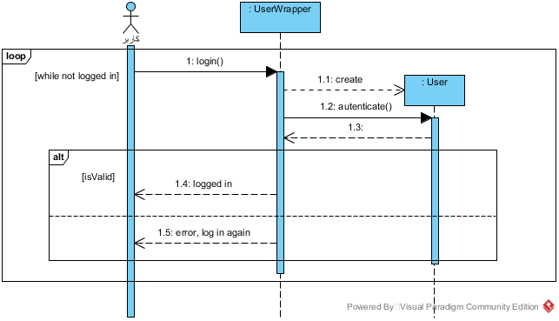

## مشاهده اطلاعات حساب کاربری:

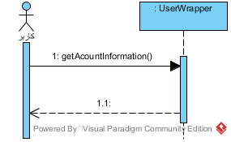

## درخواست ویرایش اطلاعات حساب کاربری:

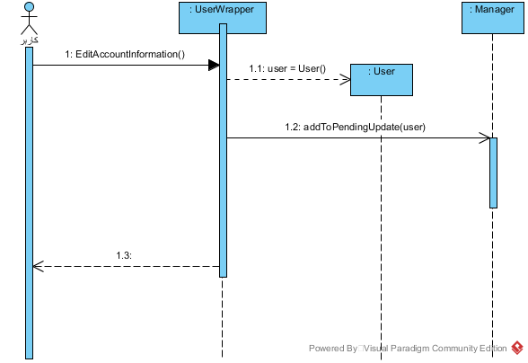

## خروج از سیستم:

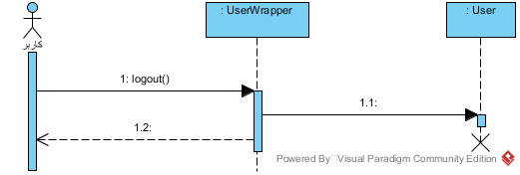

## تعلیق حساب کاربری:

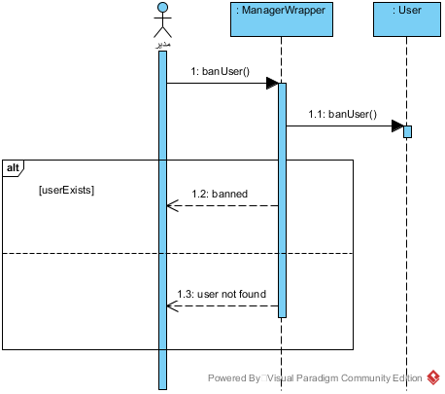

## حذف حساب کاربری:

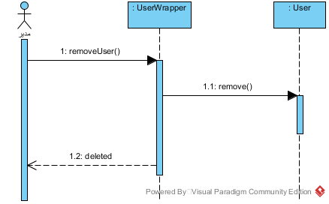

## ایجاد کاربر جدید:

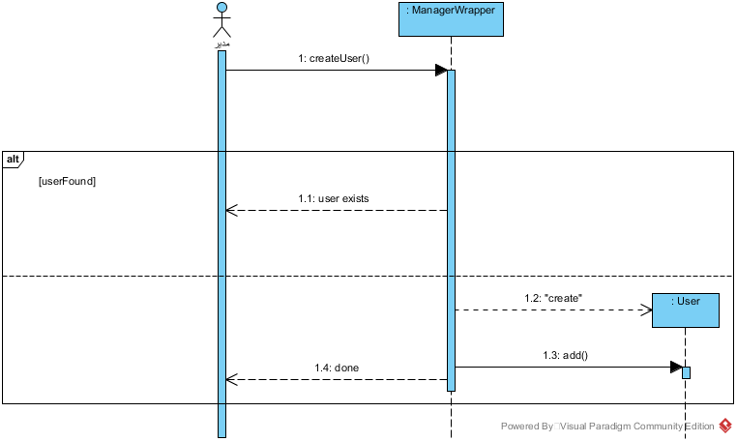

## ثبت منابع مورد نیاز یک واحد سازمان:

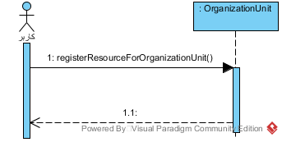

## ثبت یک منبع جدید:

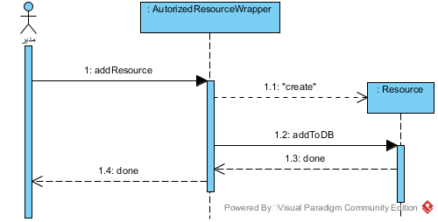

## اختصاص منبع به ماژول:

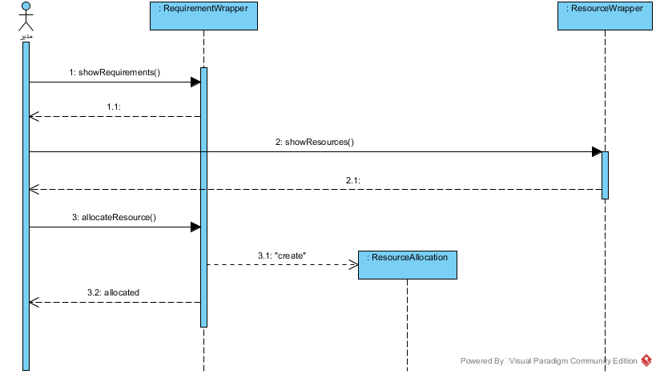

## حذف منبع

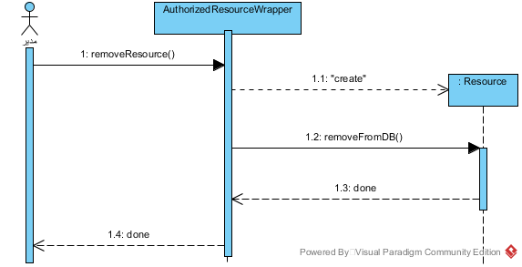

## دریافت گزارش منابع موجود

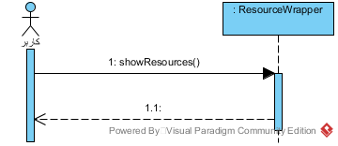

## دریافت گزارش جریان چرخشی منابع:

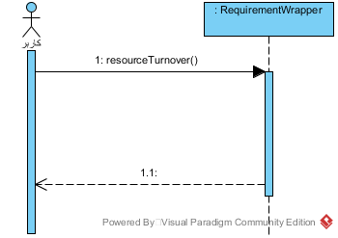

## دریافت گزارش منابع مورد نیاز:

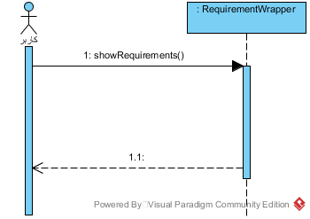

## تخمین منابع مورد نیاز سیستم نرم‌افزاری:

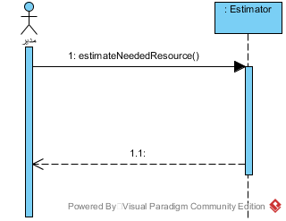

## تخمین نیازمندی‌های ضروری براساس منابع مورد نیاز:

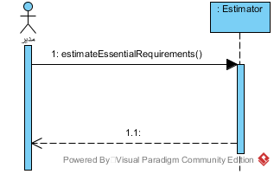

## ثبت فرآیند ایجاد:

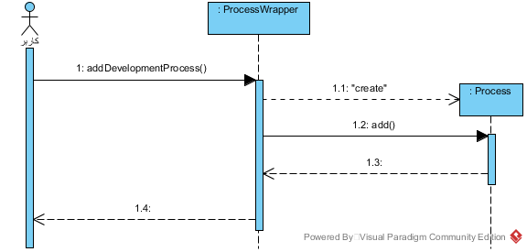

## ویرایش فرآیند ایجاد:

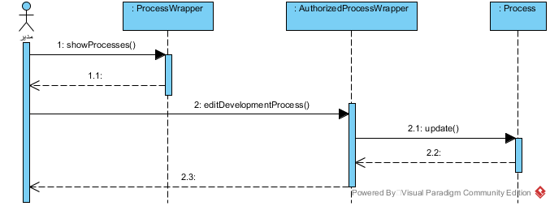

## حذف فرآیند ایجاد:

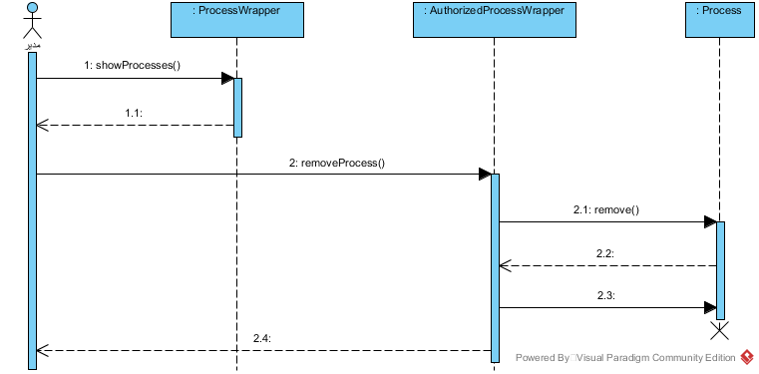

## ثبت فرآیند نگهداری:

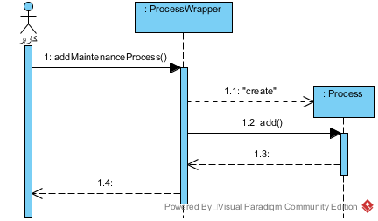

## ویرایش فرآیند نگهداری:

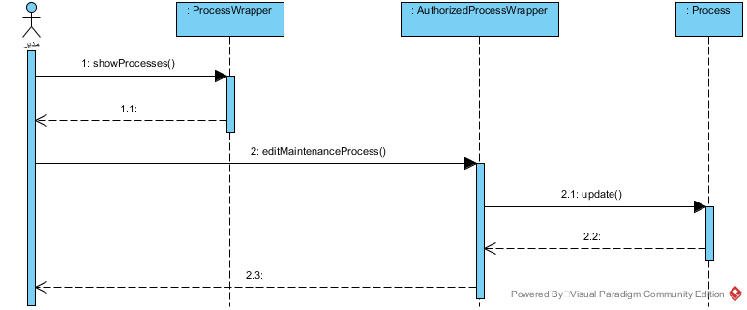

## حذف فرآیند نگهداری:

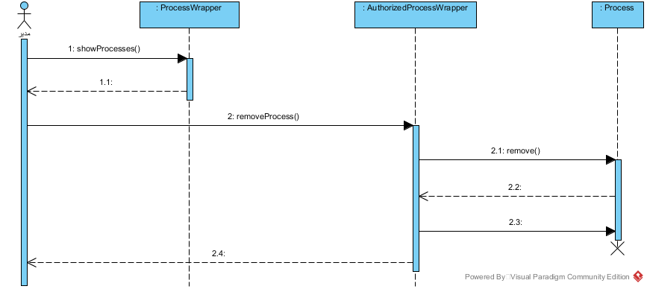

## ثبت ماژول:

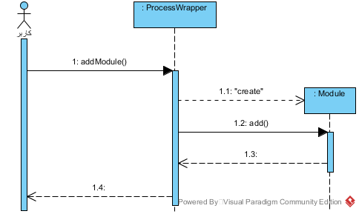

## ویرایش ماژول:

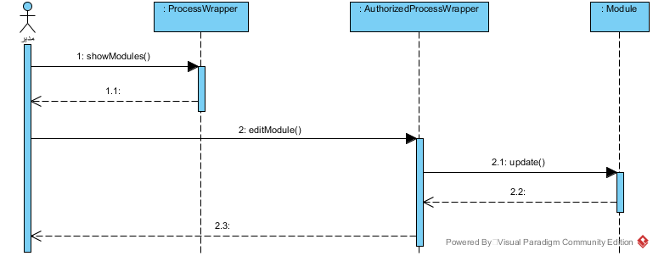

## حذف ماژول:

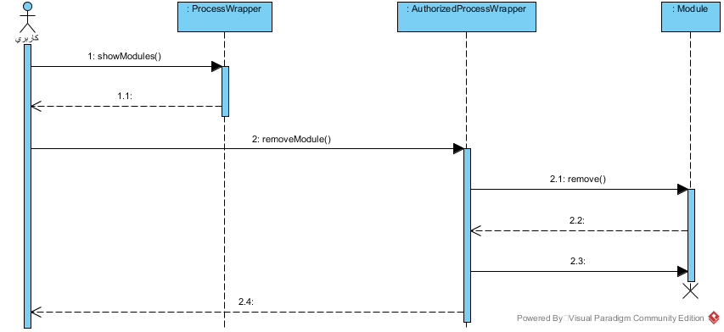

# نمودار کلاس طراحی(ویرایش شده):

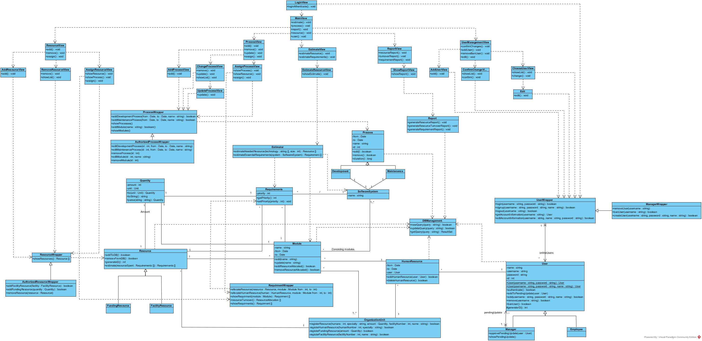

# نمودارهای توالی طراحی (ویرایش‌شده):

## ورود به سیستم:

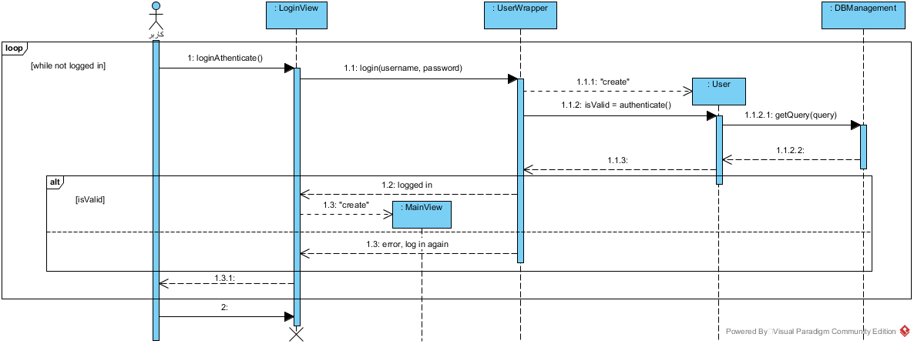

## مشاهده اطلاعات حساب کاربری:

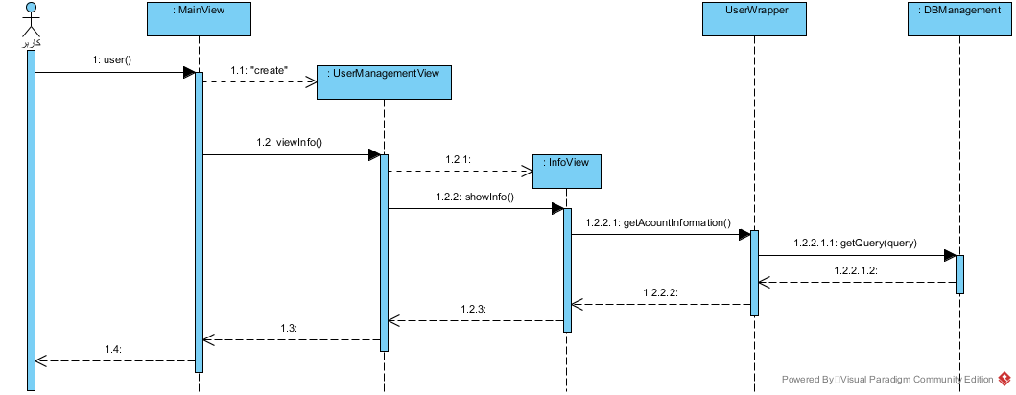

## درخواست ویرایش اطلاعات حساب کاربری (ویرایش‌شده):

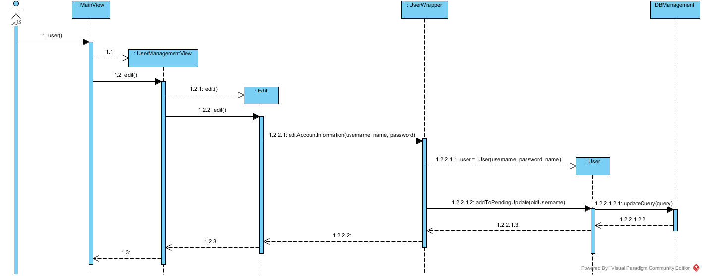

## خروج از سیستم (ویرایش‌شده):

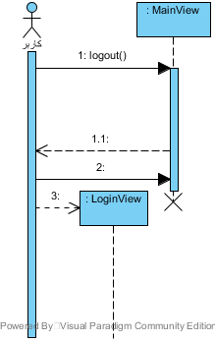

## تعلیق حساب کاربری:

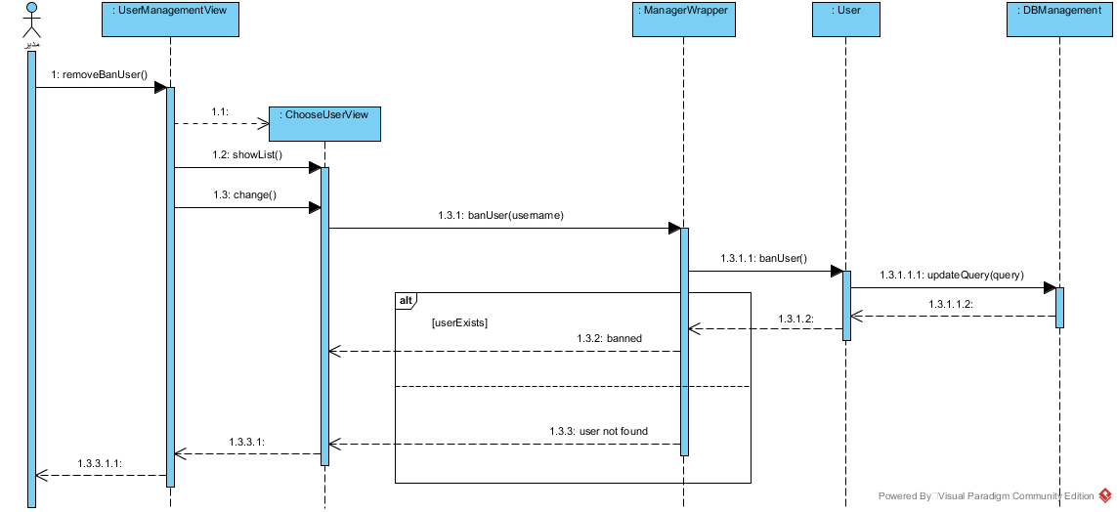

## حذف حساب کاربری:

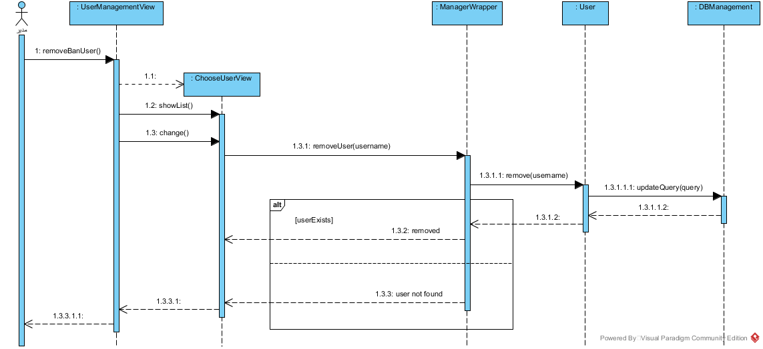

## ایجاد کاربر جدید (ویرایش‌شده):

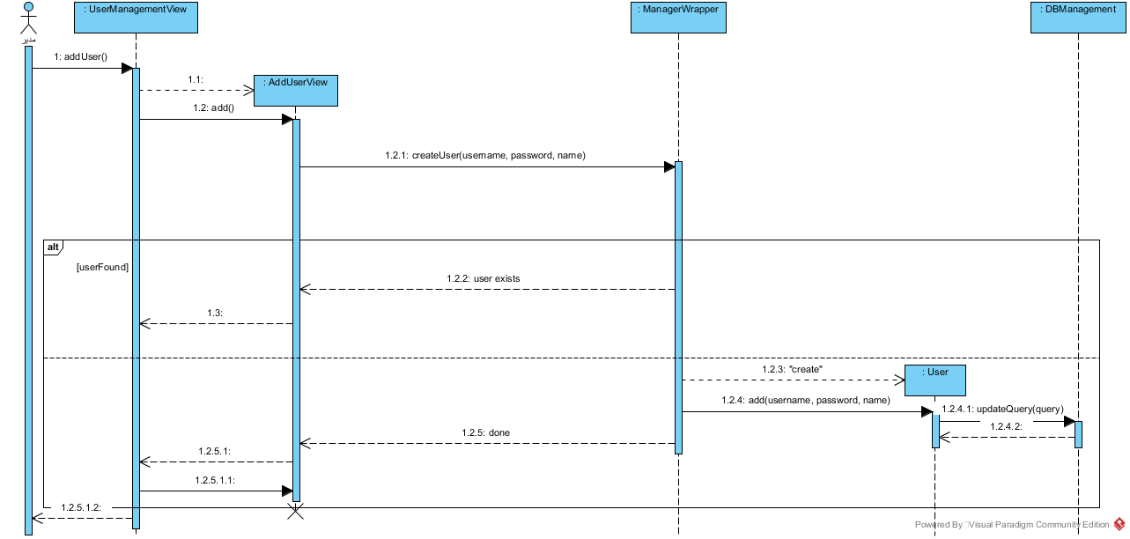

## ثبت منابع مورد نیاز یک واحد سازمان:

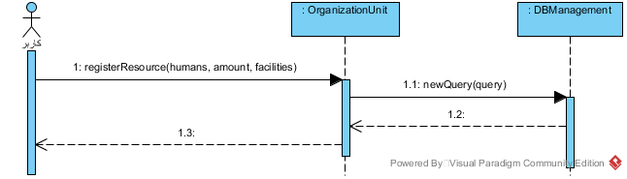

## ثبت یک منبع جدید:

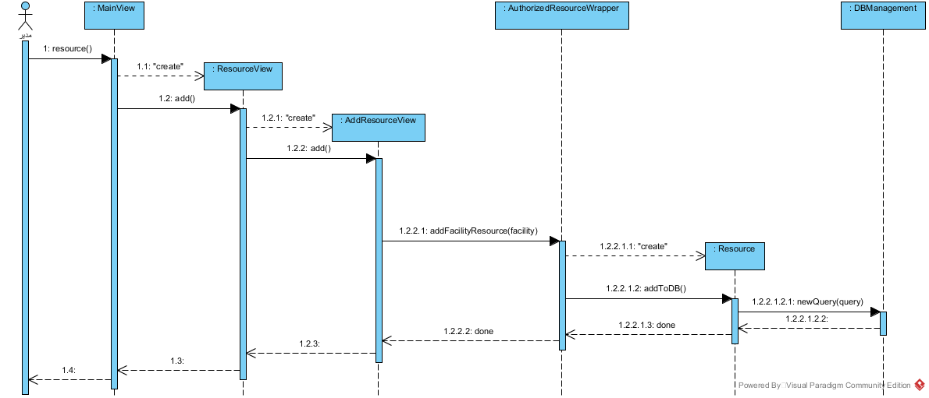

## اختصاص منبع به ماژول (ویرایش‌شده):

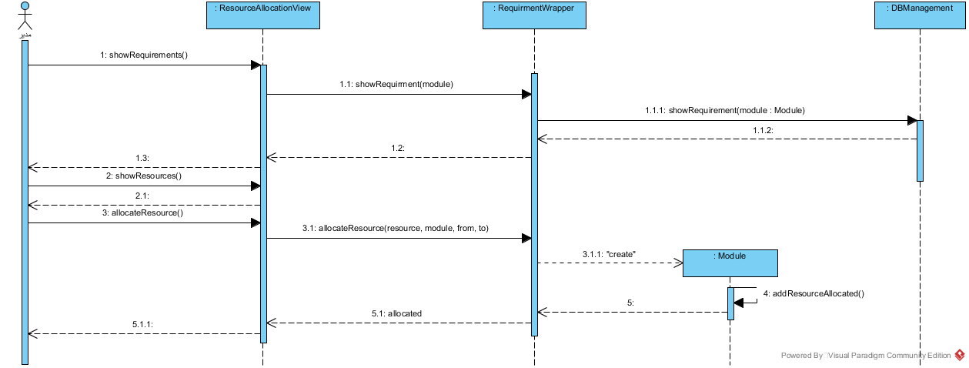

## حذف منبع (ویرایش‌شده):

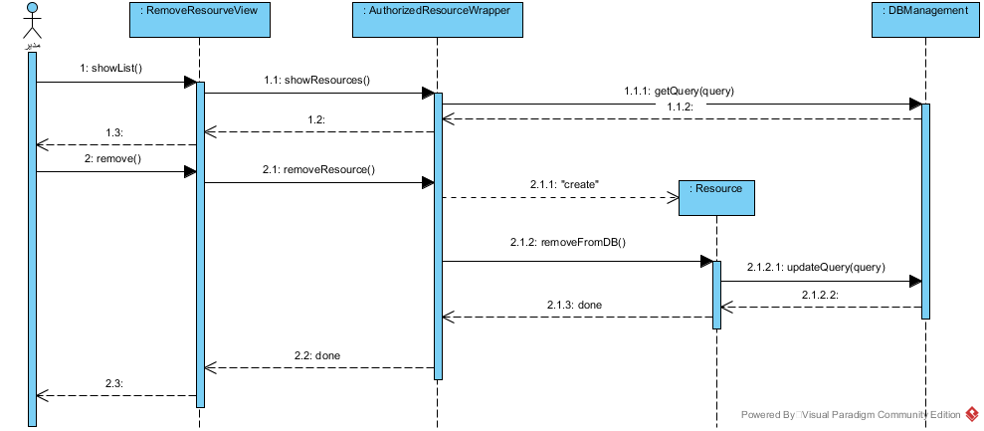

## دریافت گزارش منابع موجود:

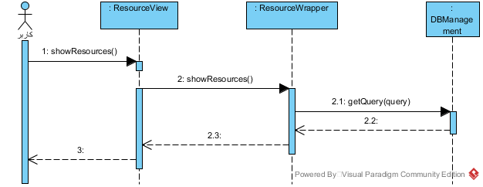

## دریافت گزارش جریان چرخشی منابع:

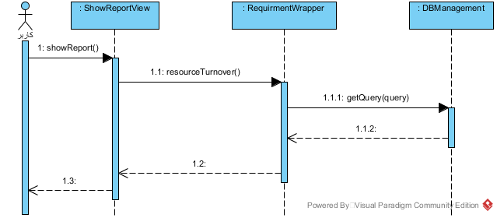

## دریافت گزارش منابع مورد نیاز:

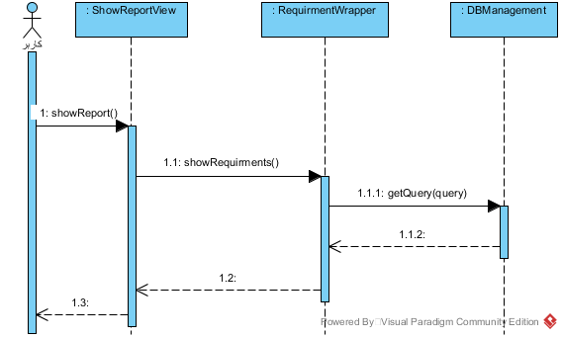

## تخمین منابع مورد نیاز سیستم نرم‌افزاری:

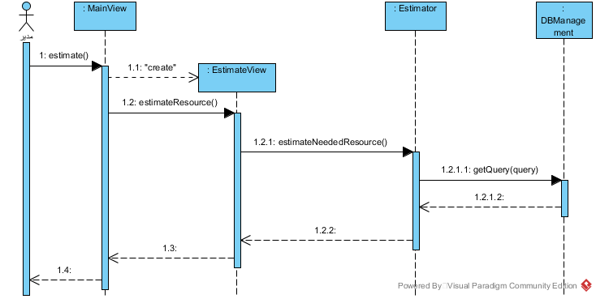

## تخمین نیازمندی‌های ضروری براساس منابع مورد نیاز:

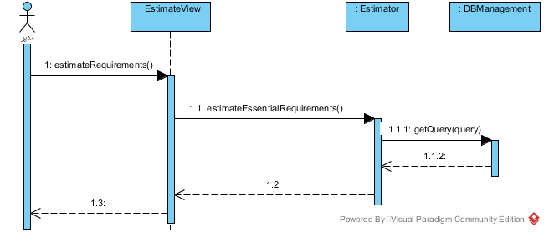

## ثبت فرآیند ایجاد:

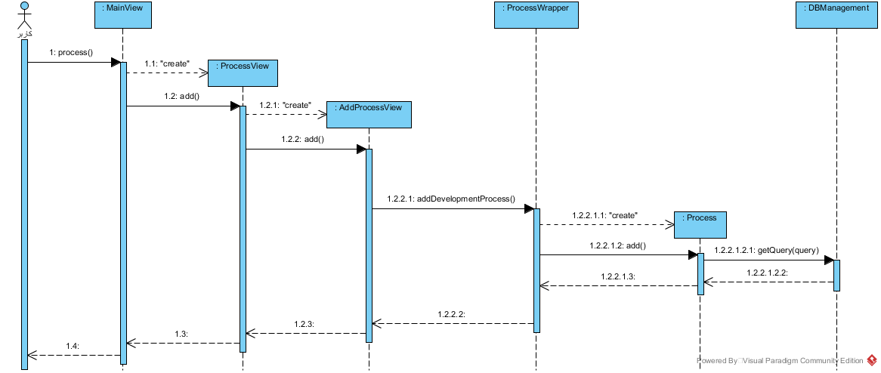

## ویرایش فرآیند ایجاد (ویرایش‌شده):

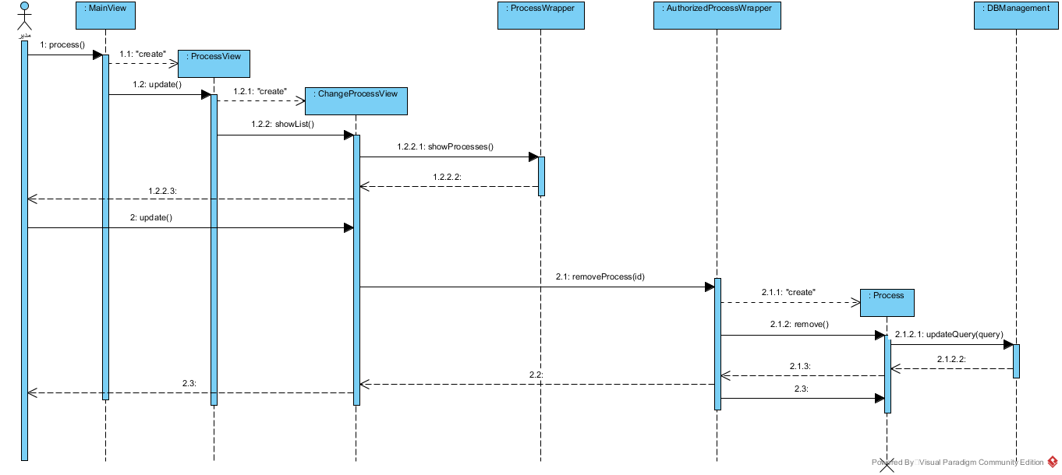

## حذف فرآیند ایجاد (ویرایش‌شده):

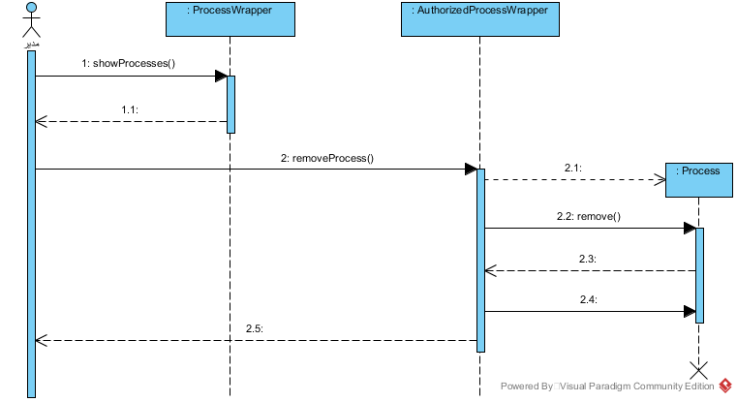

## ثبت فرآیند نگهداری:

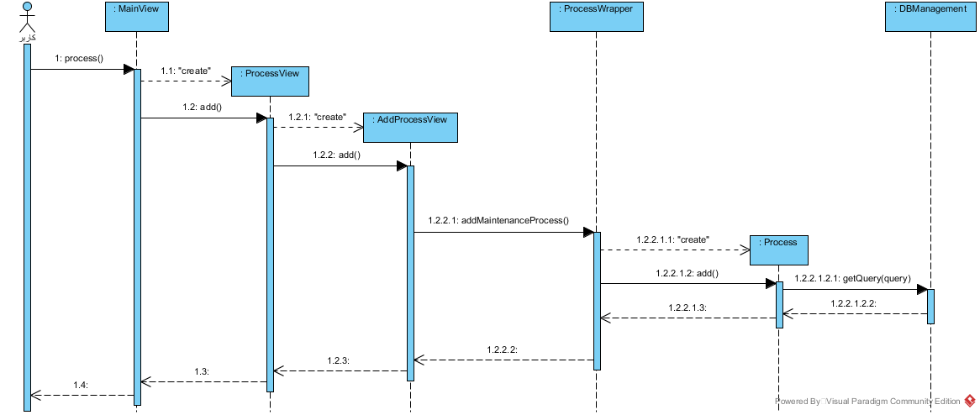

## ویرایش فرآیند نگهداری:

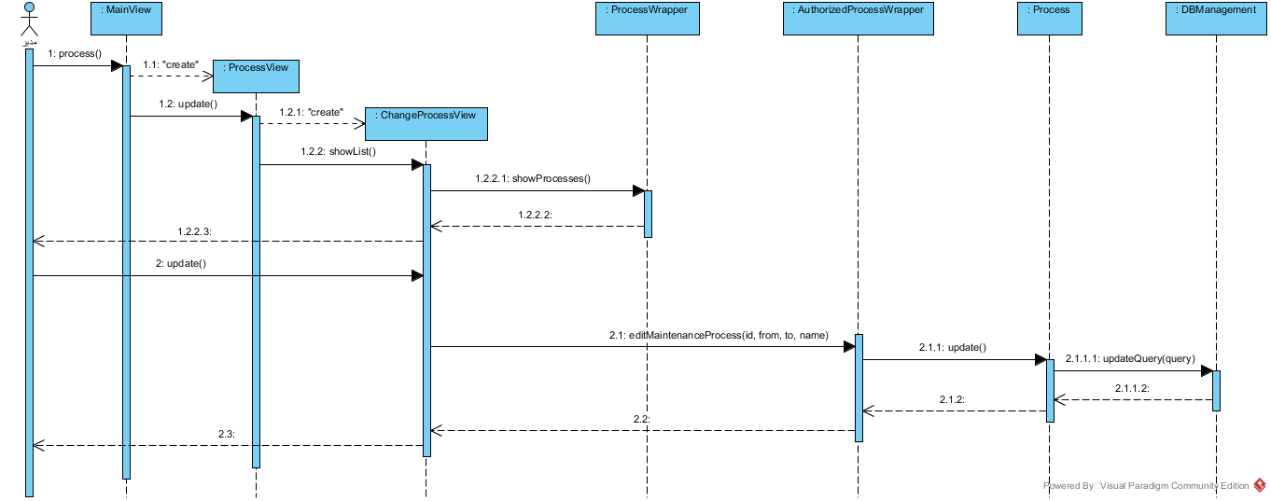

## حذف فرآیند نگهداری:

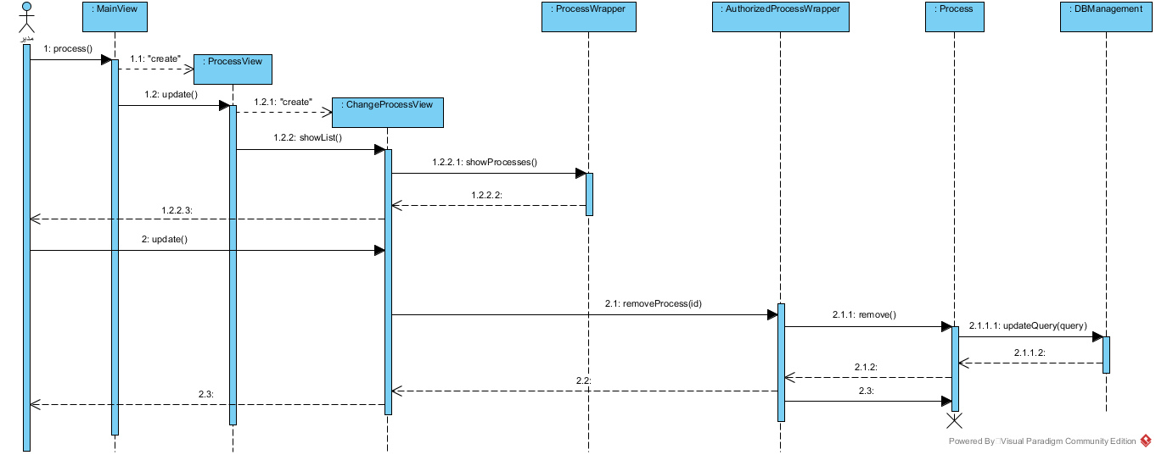

# نمودارهای بسته

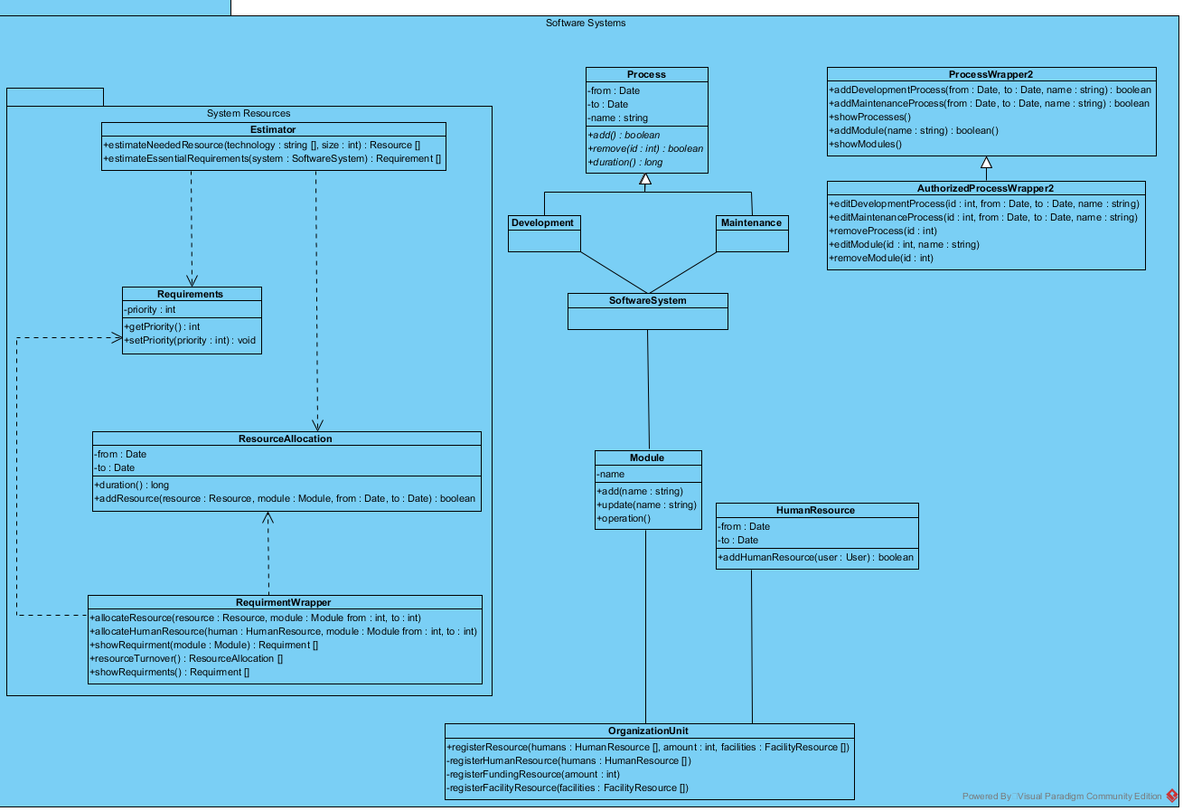

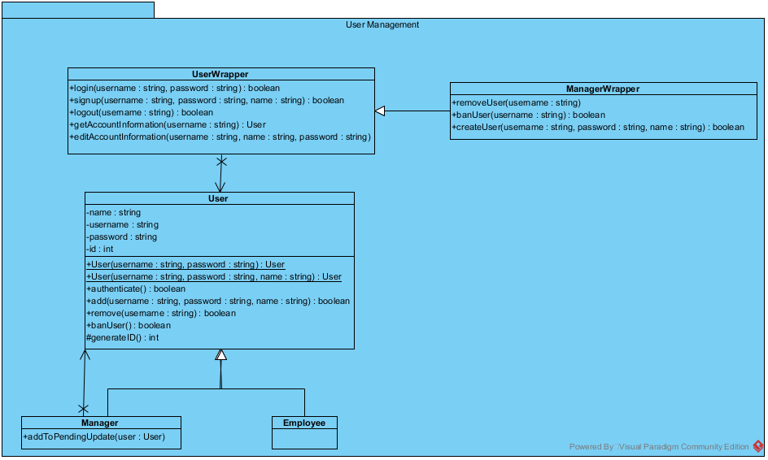

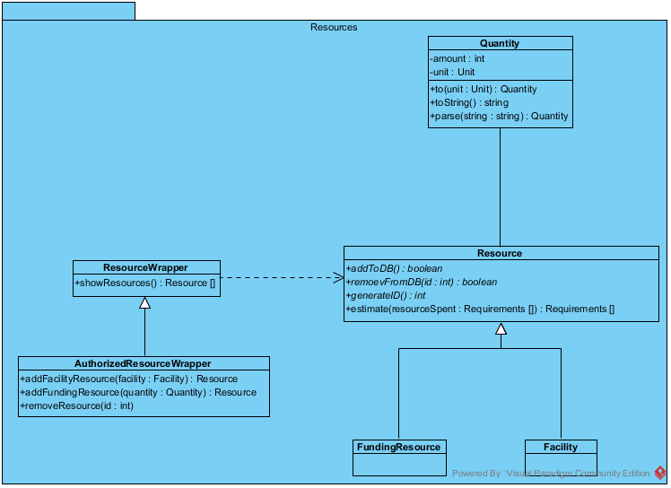

# نمودار مؤلفه

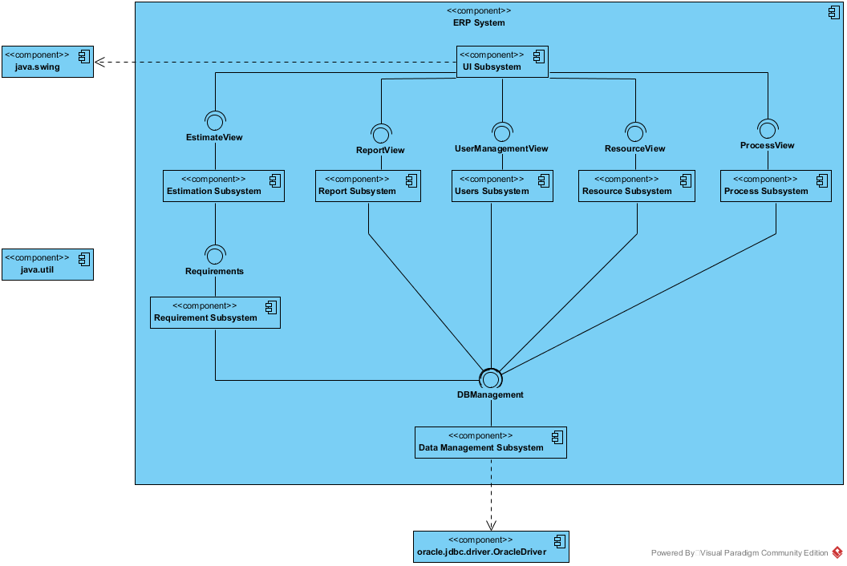

# شمای پایگاه داده

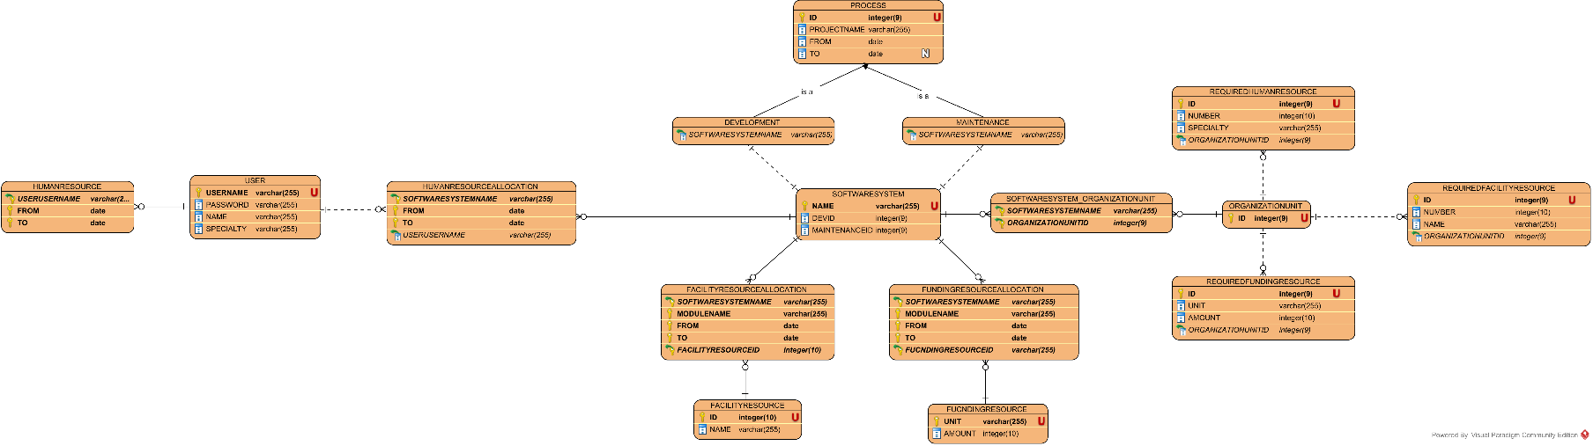

# مستند الگوهای استفاده شده

در مورد Wrapperها از الگوی Singleton استفاده شده است. زیرا این کلاس‌ها تنها به تعداد یک عدد در کل سامانه نیاز هستند. به طور مثال در مورد UserWrapper به شکل زیر است:

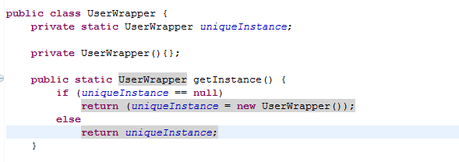

هم‌چنین Wrapperها کاربرد الگوی Facade هستند. این کلاس‌ها اینترفیس واحدی برای زیرسیستم‌های مرتبط خود ارائه می‌دهند.

# چک لیست استخراج شده

۱. در انتهای فاز construction قرار داریم که با توجه به اسلایدهای درس باید در حدود ۸۰ تا ۹۰ درصد از کد کامل باشد که خوشبختانه این هدف ارضا شده است.

۲. تحلیل به طور کامل پایان یافته و تغییری در نیازمندی­ها و یا موارد کاربرد مشاهده نمی­شود و محصول در آستانه­ی تحویل اولیه است.

۳. تمام کدهای تولید شده بر اساس نمودار توالی بوده و تمام نمودارهای توالی بر اساس محصولات فازهای قبل قابل ردگیری هستند.

۴. در موارد مورد نیاز، از الگوهای طراحی مناسب استفاده شده است، مانند singleton.